ГБУ РО «МЕДИЦИНСКИЙ ИНФОРМАЦИОННО-АНАЛИТИЧЕСКИЙ ЦЕНТР»
ПУТЬ к ЗДОРОВОМУ СЕРДЦУ
(памятка для населения)
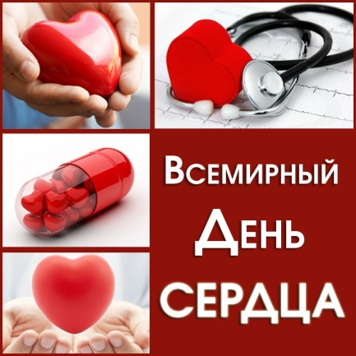
Сердечно-сосудистые заболевания по определению Всемирной организации здравоохранения представляют собой группу болезней сердца и кровеносных сосудов, в которую входят:
- ишемическая болезнь сердца – болезнь кровеносных сосудов, снабжающих кровью сердечную мышцу;
- болезнь сосудов головного мозга – болезнь кровеносных сосудов, снабжающих кровью мозг;
- болезнь периферических артерий – болезнь кровеносных сосудов, снабжающих кровью руки и ноги;
- ревмокардит – поражение сердечной мышцы и сердечных клапанов в результате ревматической атаки, вызываемой стрептококковыми бактериями;
- врожденный порок сердца – существующие с рождения деформации строения сердца;
- тромбоз глубоких вен и эмболия легких – образование в ножных венах сгустков крови, которые могут смещаться и двигаться к сердцу и легким.
Нездоровый образ жизни современного человека, а именно: гиподинамия, злоупотребление спиртным, несбалансированное питание, курение рано или поздно пагубно сказываются на здоровье одного из самых важных человеческих органов.
По данным Всемирной федерации сердца, 80% случаев преждевременной смерти от инфарктов и инсультов можно предотвратить, если вести здоровый образ жизни, контролировать употребление табака, питание и физическую активность.
Путь к здоровому сердцу – это здоровый образ жизни:
- Воздержитесь от употребления табака. Никотин способствует резкому снижению количества кислорода в крови. «Кислородный голод» приводит к резкому снижению тонуса сосудов; риск развития инфаркта или инсульта начинает снижаться сразу же после прекращения употребления табачных изделий, а через год может снизиться на 50%.
- Поддерживайте физическую активность. Сократите время, проводимое перед телевизором и компьютером. Регулярная физическая активность и поддержание оптимальной массы тела в любом возрасте будет способствовать снижению риска развития сердечно-сосудистых заболеваний: утренняя гимнастика, занятия спортом, длительные прогулки на свежем воздухе, ходьба, плаванье, туристические походы.
- Закаляйтесь. Используйте контрастный душ, обливание холодной водой.
- Исключите пассивное курение. Откажитесь от курения в доме, избавьте от дыма членов семьи, не курите в общественных местах. Вдыхание табачного дыма некурящим, особенно в плохо вентилируемом помещении, равносильно выкуриванию четырех сигарет. Дым от дымящей сигареты содержит высокотоксичные вещества, вызывающие онкологические заболевания.
- Соблюдайте правила здорового питания. Организация сбалансированного питания для поддержания здоровой сердечно-сосудистой системы – умеренность, разнообразие, режим. Необходимо увеличить в рационе питания количество фруктов и овощей, блюд из цельного зерна, нежирного мяса, рыбы и бобовых. Ограничить потребление соли, сахара и жира. Сократить употребления сливочного масла. Исключить из рациона крепкий чай, кофе, алкогольные напитки, жирную и соленую пищу. Ввести в рацион достаточное количество витаминов A, C,D,E.
- Соблюдайте режим труда и отдыха. Обеспечьте себе полноценный сон не менее 8—10 часов в сутки. Практикуйте активный отдых на свежем воздухе, преодолевайте стресс.
- Регулярно проводить измерение артериального давления.
- Своевременно проходить диспансеризацию и профилактические медицинские осмотры.
Проложите
путь к здоровому сердцу
самостоятельно!

